INSTITUTO POLITECNICO NACIONAL

Escuela Superior de Comercio y Administración Unidad Santo Tomás

Carrera: Contador publico

Grupo:1CMAF

Integrantes: Rodríguez Meléndez Fernanda Natalia

Rodríguez Ochoa Marely Guadalupe

Sánchez Olivares Miriam

Profesor: Del Prado López Jovan

Materia: Herramientas digitales básicas

Tema: Historia de la contabilidad

Fecha:02/09/2025

**INTRODUCCION**

La historia de la contabilidad es, en realidad, la historia de cómo el ser humano aprendió a organizar su vida económica. Desde tiempos muy antiguos, cuando no existían monedas ni bancos, las personas ya tenían la necesidad de llevar un control de lo que poseían, lo que entregaban y lo que recibían. Con el paso del tiempo, esos primeros registros, que podían ser marcas en piedras, nudos en cuerdas o tablillas de barro, se convirtieron en sistemas cada vez más sofisticados para dar seguridad y confianza a los intercambios.

A lo largo de la historia, cada civilización aportó algo a la contabilidad. Los egipcios, por ejemplo, llevaban inventarios de granos para alimentar a la población; los griegos y romanos anotaban los impuestos y el movimiento de mercancías; y más adelante, en la Edad Media, los comerciantes italianos desarrollaron métodos más completos que dieron origen a lo que hoy conocemos como “partida doble”. Este avance fue tan importante que cambió la forma de entender las finanzas y se convirtió en la base de la contabilidad moderna.

Pero hablar de la contabilidad no es solo hablar de números: es hablar de confianza, de orden y de responsabilidad. Es gracias a ella que las sociedades han podido crecer, ya que permite tomar decisiones claras sobre el uso de los recursos, evitar pérdidas y asegurar que lo que se produce y se intercambia quede registrado. Sin contabilidad no habría comercio seguro, no habría desarrollo económico ni podríamos entender cómo se han organizado los pueblos y las empresas a lo largo del tiempo.

Hoy, la contabilidad se apoya en herramientas digitales, software y normas internacionales, pero su esencia sigue siendo la misma: dar certeza sobre lo que tenemos, lo que debemos y lo que hacemos con nuestros recursos.

**Orígenes de la contabilidad**

La contabilidad no es algo moderno, sus raíces se remontan a las primeras civilizaciones que tuvieron la necesidad de organizar sus recursos y dejar constancia de los intercambios. No se trataba de cálculos complejos como los que conocemos ahora, sino de simples registros que servían para llevar un control de bienes, pagos y deudas.

En Mesopotamia, alrededor del año 6000 a.C., ya se utilizaban tablillas de arcilla donde se grababan símbolos y figuras. Estas tablillas servían para anotar transacciones relacionadas con ganado, granos y otros productos básicos. De esta manera, los pueblos mesopotámicos podían asegurarse de que todo quedara registrado y evitar confusiones en los intercambios.

En Egipto, la contabilidad tenía un papel muy importante en la agricultura y en la recaudación de tributos. Los escribas egipcios se encargaban de anotar cuántas cosechas se obtenían, cuánto grano se almacenaba y qué parte debía entregarse como tributo al faraón. Gracias a estos registros, se podía organizar el alimento para toda la población y garantizar que no faltara en tiempos difíciles.

Por otro lado, en Grecia y Roma la contabilidad se vinculaba tanto con el comercio como con la administración del Estado. Los comerciantes griegos registraban sus operaciones de compra y venta para llevar un control de sus negocios, mientras que en Roma se tenía un sistema más organizado: el gobierno llevaba cuentas de los impuestos que se cobraban, los gastos en el ejército y hasta de las construcciones públicas. Esto demuestra que la contabilidad no solo era útil para los negocios privados, sino también para mantener en orden la economía de grandes imperios.

En estas civilizaciones antiguas la contabilidad surgió como una herramienta práctica y necesaria para administrar recursos y dar confianza en los intercambios. Aunque eran registros muy simples, sentaron las bases de lo que con el tiempo se convertiría en la contabilidad que conocemos hoy.

**Contabilidad en Grecia y Roma**

La contabilidad en la Grecia clásica tuvo su origen principalmente en los templos helénicos, que fueron los primeros lugares donde se desarrolló una técnica contable debido a la necesidad de administrar bienes, donaciones y fondos públicos. En estos centros religiosos se llevaban registros detallados de las entradas y salidas de recursos, así como del patrimonio. Los templos griegos incluso llegaron a ejercer funciones financieras semejantes a las de bancos primitivos, al manejar préstamos y controlar el uso del oro en grano como medio de cambio alternativo a medios anteriores, lo que les otorgó un gran poder económico y financiero en la antigüedad. Además, los comerciantes y banqueros griegos comenzaron también a utilizar registros contables tales como libros diarios y de cuentas para administrar sus operaciones comerciales. La contabilidad era fundamental para la administración de gobernantes, sacerdotes y comerciantes en la economía helénica.



En Roma, los avances contables fueron más sistemáticos y precisos gracias a la evolución del sistema legal y administrativo romano. Los romanos utilizaban libros denominados "Adversaria" para registrar diariamente las transacciones y el "Codex" como el libro principal donde se consolidaban dichos registros, equivalentes a los libros diarios y mayores actuales. Durante el gobierno del Emperador Augusto, se documentaban con detalle las finanzas públicas, incluyendo ingresos, subsidios, gastos en construcciones, eventos y administración pública, y estos registros ayudaban a una planificación eficiente y toma de decisiones. También el ejército romano mantenía registros contables rigurosos sobre ingresos, gastos y suministros diarios, como se ha evidenciado en documentos históricos del fuerte de Vindolanda. El archivo de Heroninos es otro ejemplo emblemático de un complejo sistema contable usado para administrar grandes propiedades rurales en el Egipto romano del siglo III d.C.

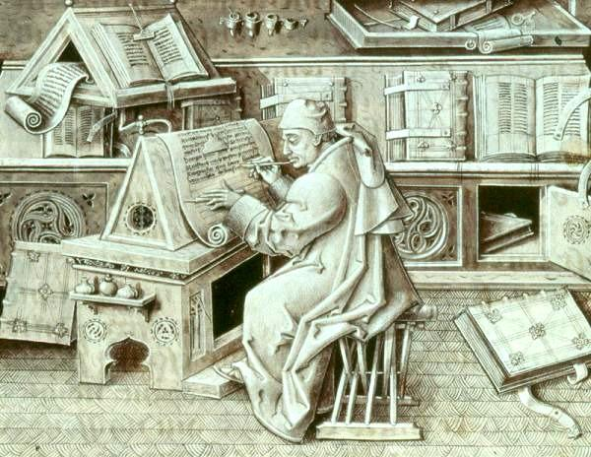

**Edad Media**

Durante la Edad Media, entre los siglos XII y XV, el crecimiento del comercio en Europa demandó la creación de sistemas contables más organizados y detallados. Surgieron gremios y corporaciones mercantiles que necesitaban llevar cuentas minuciosas para controlar sus operaciones y transacciones comerciales. La introducción y adopción de números arábigos y el uso del papel facilitó la práctica contable y contribuyó al desarrollo del comercio y la economía europea en ese período (contexto histórico general sobre contabilidad medieval).

